Rencontre du CRIES de la région d’Ile-de-France

A propos de la nouvelle définition des entreprises
Lundi 16 décembre 2013

Le dossier du participant

Ordre du jour
La nouvelle définition des entreprises :
⊲ Présentation des nouveaux concepts des statistiques d’entreprise.

Publications nationales et régionales de l’Insee :
⊲ Des études au niveau national
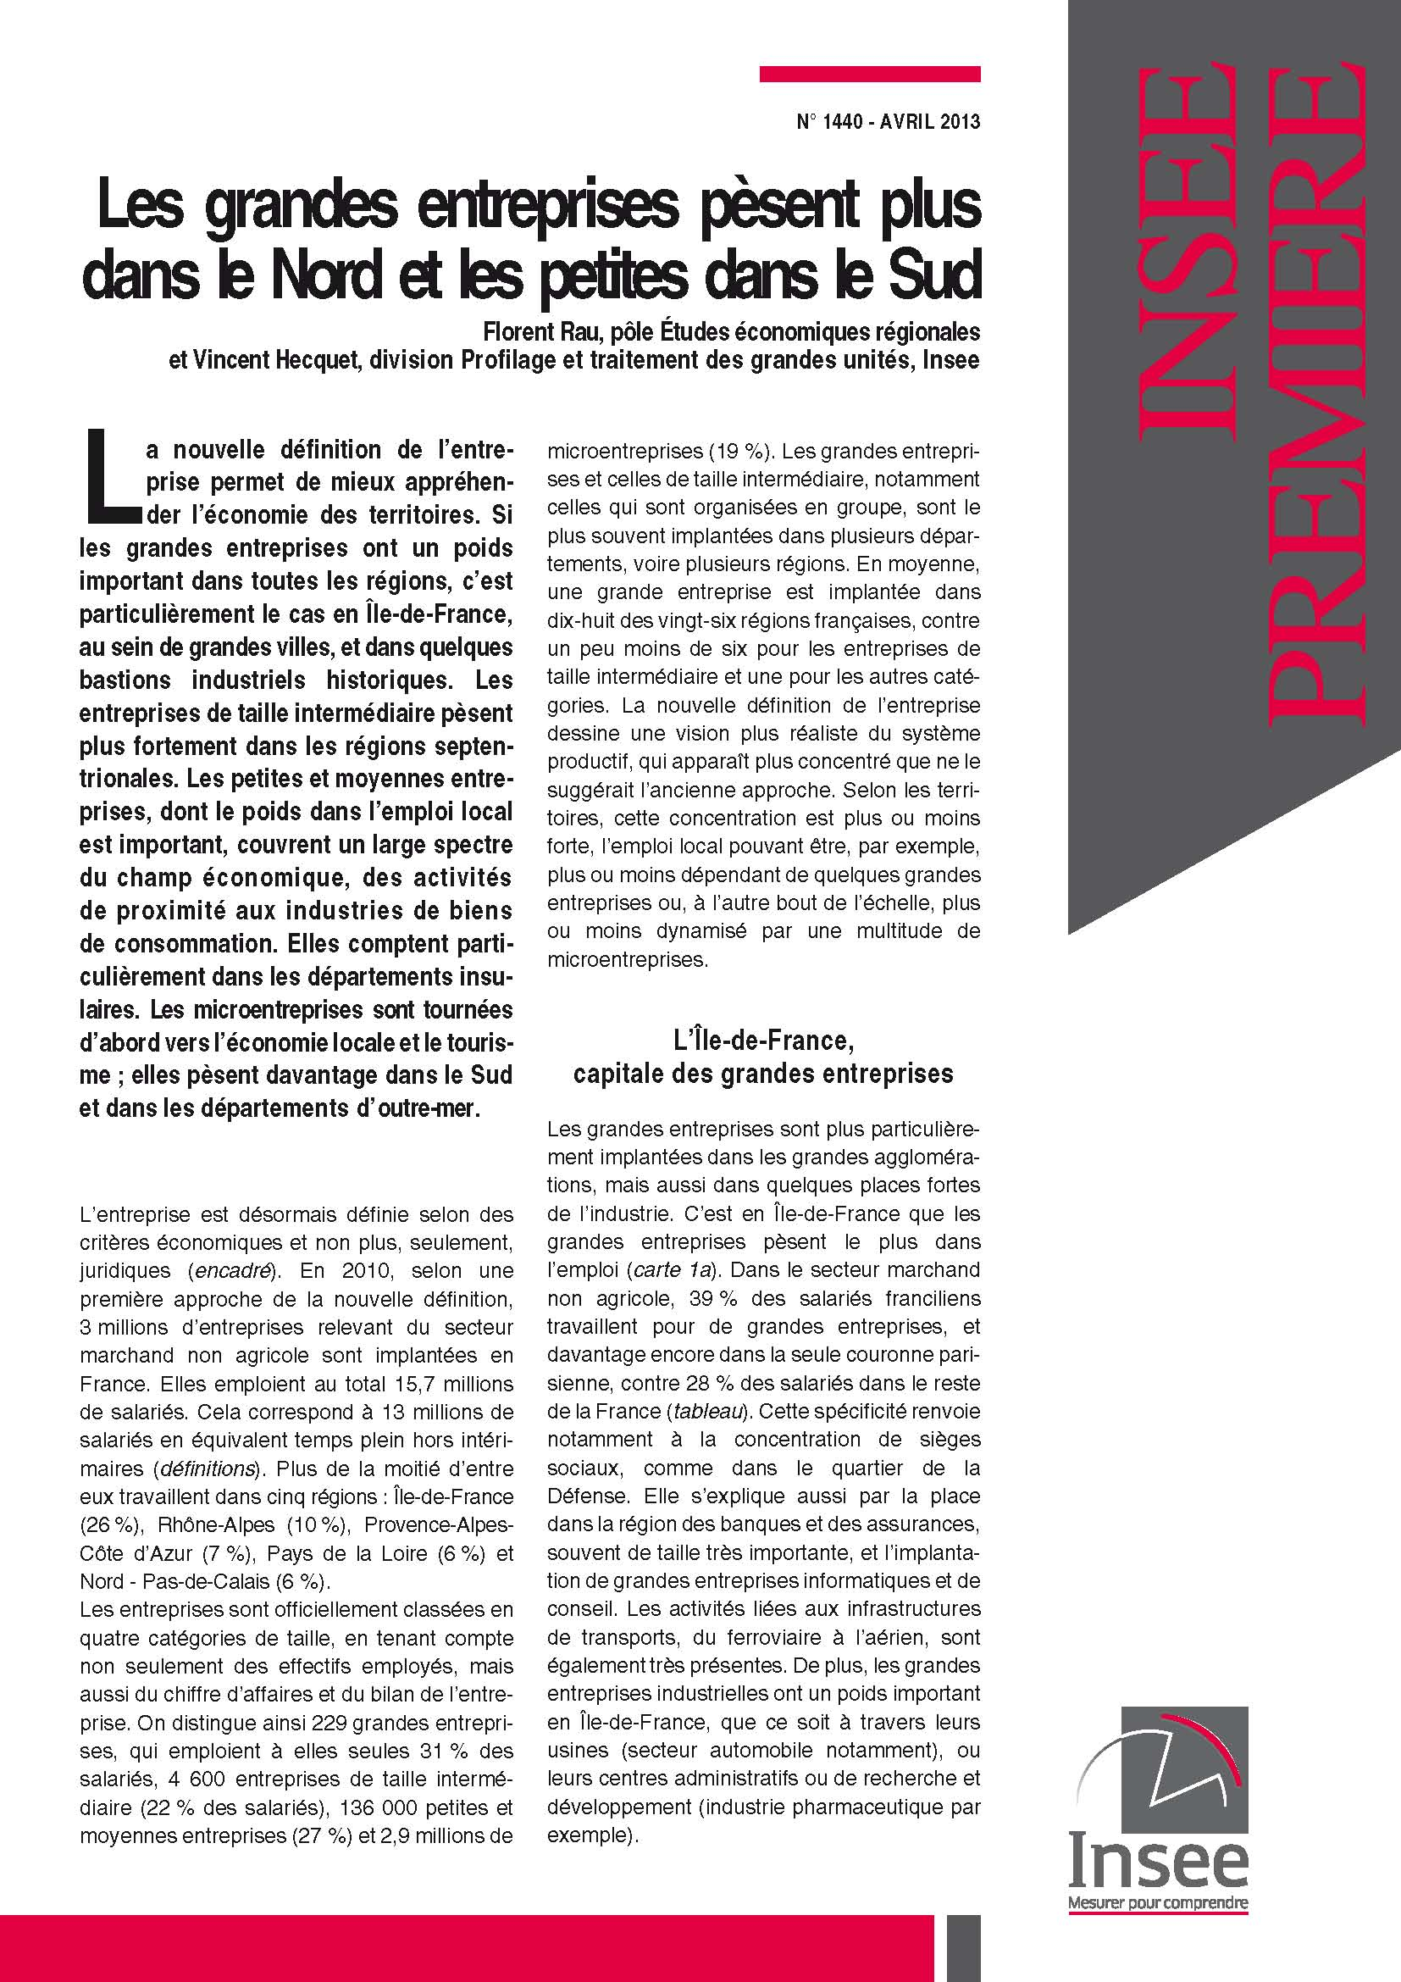 | « Les grandes entreprises pèsent plus dans le Nord et  les petites dans le Sud », Insee Première n° 1440, avril 2013 :  Vincent Hecquet et Florent Rau, Insee
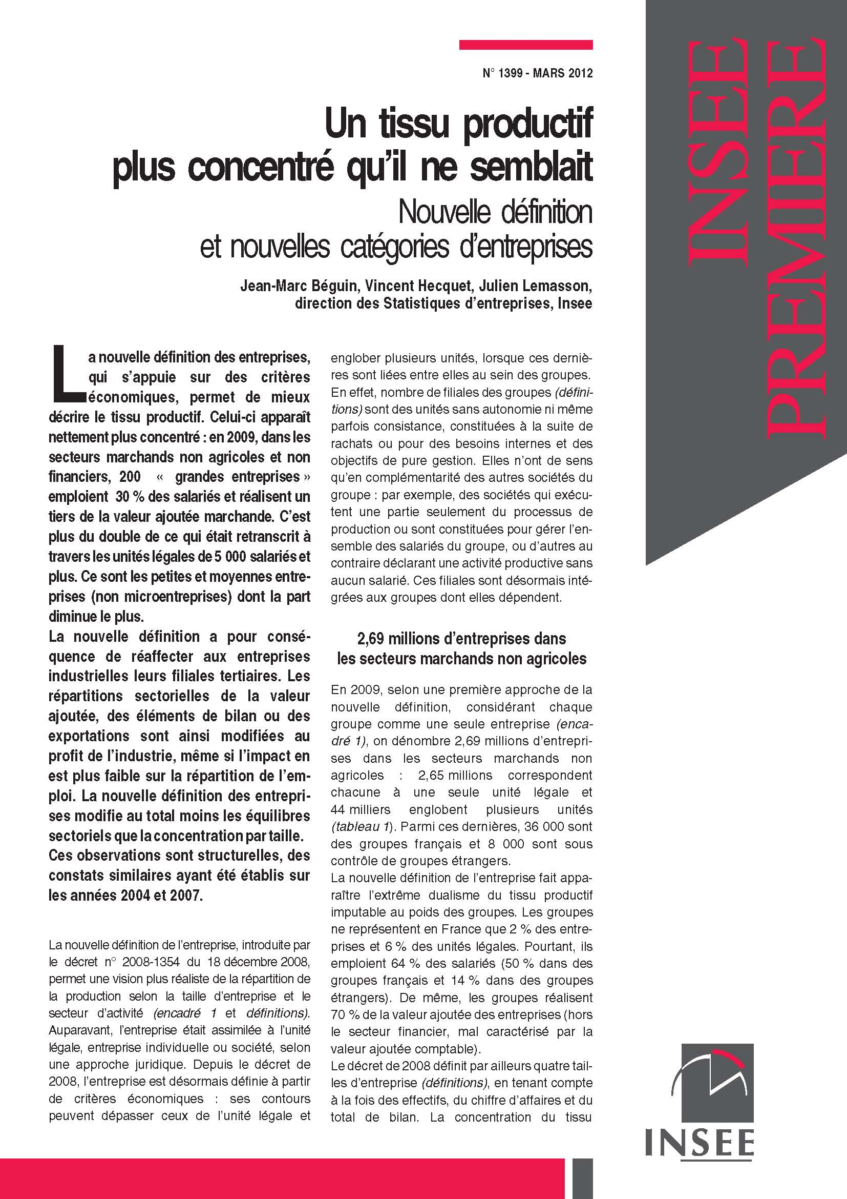 | « Un tissu productif plus concentré qu’il ne semblait »,  Insee Première n° 1399, mars 2012 :  Jean-Marc Béguin, Vincent Hecquet et Julien Lemasson, Insee

⊲ Des études sur les entreprises régionales : une opération coordonnée

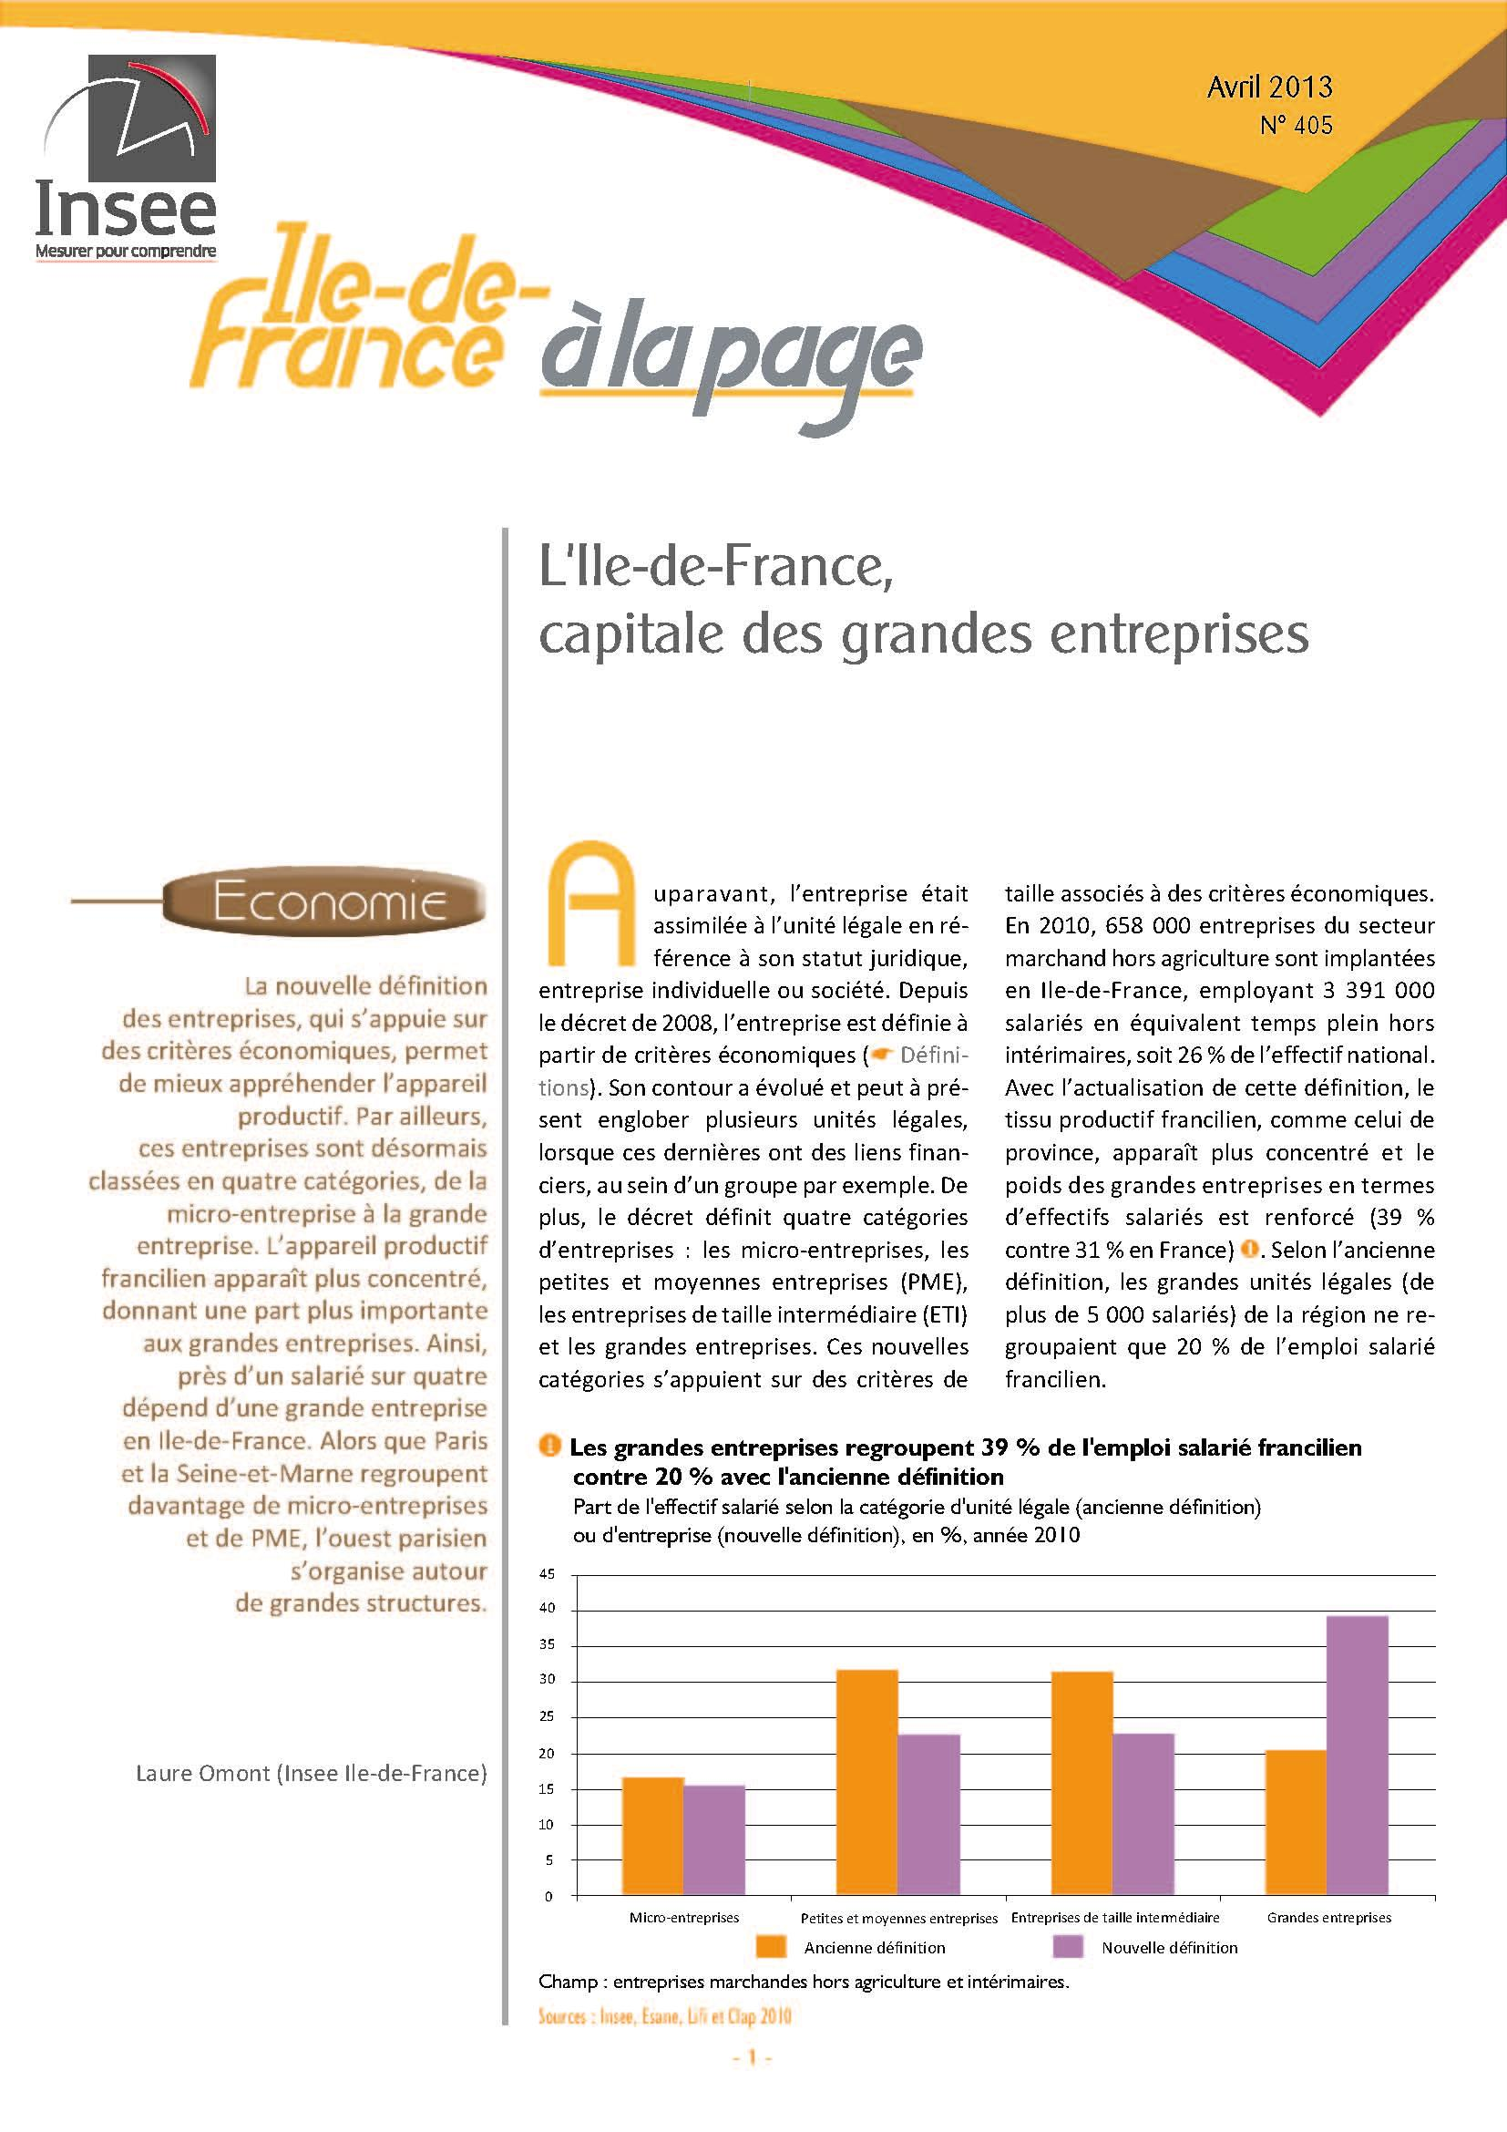 | « L’Ile-de-France, capitale des grandes entreprises »,  Insee Ile-de-France à la page n° 405, avril 2013 :  Laure Omont, Insee Ile-de-France
Vingt-cinq autres études publiées par les directions régionales  de l’Insee | L’implantation des entreprises déclinée par les directions régionales pour chaque territoire  Publications disponibles sur le site internet de l’Insee :  http://www.insee.fr/fr/regions/

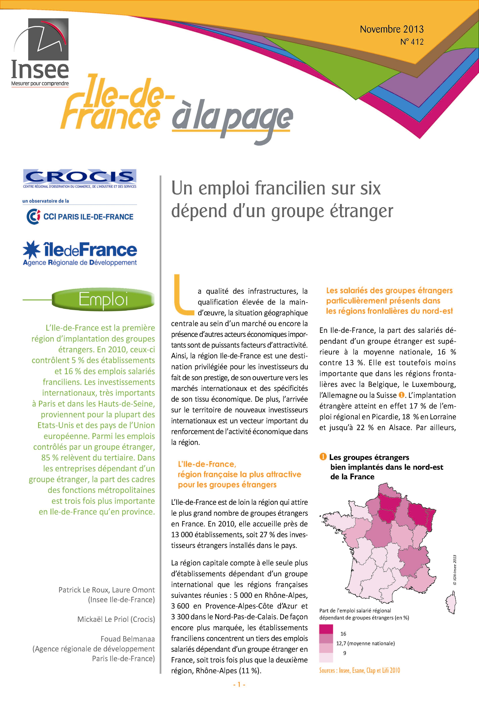 | « Un emploi francilien sur six dépend d’un groupe étranger »,  Insee Ile-de-France à la page n° 412, novembre 2013 :  Patrick Leroux et Laure Omont, Insee Ile-de-France  MickaëL Le Priol (Crocis)  Fouad Belmanaa (Agence régionale de développement)

Bibliographie
⊲ Quelques références nationales et régionales

Retrouvez l’ensemble des diaporamas présentés lors de cette séance sur le site du CRIES : www.cries-idf.fr/colloques.php

